Tecnologias

- Camada Web

- JSF
O JSF (Java Server Faces) é o framework de MVC padrão da plataforma Java. Foi incorporado na especificação JEE 5.0 com versão inicial de 1.0, e atualmente está na versão 2.0 que foi lançada junto com a versão 6.0 do especificação do JEE , para esse projeto utilizamos a versão mais recente da Tecnologia.

O framework é orientado a componentes de interface e utiliza XHTML como padrão para criação da views ( páginas web ) mas a tecnologia JSP pode ser utilizada para esse propósito. A requisições são processada pelo FacesServlet que carrega as views , constrói a árvore de componentes , processa os eventos e retorna a resposta da requisição o clico de vida do JSF pode ser visto na figura abaixo:
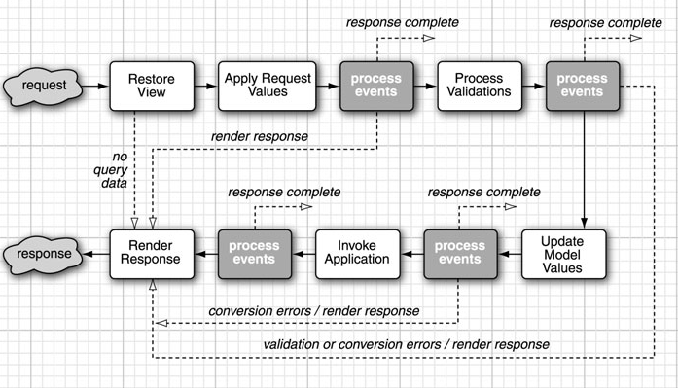

Possui um conjunto de componentes padrão para criação de componentes HTML como inputs, buttons , labels , table entre outros e um conjunto que fornece funcionalidades de formatações , validações , conversões e na versão 2.0 ganhou suporte a AJAX , o exemplo abaixo demonstra a utilização de um componente para exibição de um dado monetário utilizando o recurso de formatação utilizado no projeto.

<h:outputText value="#{custa.valor}">
<f:convertNumber pattern="R$ ###,###,###,##0.00"/>
</h:outputText>

Para integração das ações das views como o servidor temos os Managed Bean que são classes POJO que não depende de nenhum recurso externo como implementação de alguma interface ou possuir herança de uma classe especifica. A partir da versão 2.0 do framework para tal classe se tornar um Bean gerenciado pelo JSF basta utilizar a anotação @ManagendBean. Dentro do JSF os Managed Bean posssui escopos definidos , tais escopos pode ser , Aplication , Session , Request , View.O exemplo abaixo demonstra um trecho de um Managed Bean utilizado no Projeto.

@ManagedBean
@ViewScoped
public class ExtratoMB extends AutoCompleteMB{

/**
* Lista de {@link Custa} com o resultado da pesquisa
*/
private List<Custa> listaCustas;

/**
* Data inicial para filtrar a pesquisa de lançamentos de custas
*/
private Date dataInicial;

/**
* Data final para filtrar a pesquisa de lançamentos de custas
*/
private Date dataFinal;

/**
* valor totala cáculado para a pesquisa realizada.
*/
private BigDecimal valorTotalPesquisa;

/**
* Arquivo para dowload do .pdf do extrado do resultado da pesquisa.
*/
private StreamedContent fileExtrado;

/**
* serviços de extrato de {@link Custa}
*/
@EJB
private ExtratoLocal extrato;

public void pesquisarLancamentos(){
listaCustas =
extrato.getCustasPorDataCliente(
dataInicial,
dataFinal,
cliente.getId()
);

if(listaCustas.isEmpty()){
adicionarMensagemAlerta(
null,
null,
"Não foi encontrado lançamento de custa para esse periodo"
);
}else{

valorTotalPesquisa = extrato.getValorTotalPesquisa();

fileExtrado = new DefaultStreamedContent(
ByteArrayInputStream(extrato.gerarExtrato(TipoExtrato.PDF)),
"application/pdf",
getNomeArquivo()
);
}

- Prime Faces

Apesar do JSF fornecer componentes padrão para a criação de views , existe suítes de componentes open source , que fornecem a criação de interfaces RIA (Rich Internet Application) que são Aplicações Web que possui características de aplicações Desktop.
O Prime Face é uma suíte de componentes para JSF 2.0 que possui mais de 100 componentes para construção de interfaces RIA, possui componentes como HTMLEditor , AutoComplete , Charts , Dialog, DataTable entre outos além de possuir 30 Temas que são totalmente customizáveis .
Todos os seus componentes possuem suporte a AJAX nativo ou pode ser utilizado também com o AJAX padrão do JSF 2.0.Ele utiliza como padrão a biblioteca JQuery para criação dos Java Scripts utilizados pelos seus componentes e JQuery-UI para criação dos componentes e os seu Temas.
A versão utilizada no projeto é a 2.2.1 que já tem suporte a web-fragment do JEE 6.0 onde não a necessidade de configuração adicional para sua utilização. Além disso, o Prime Faces não possui dependências externas e seus componentes possuir suporte aos principais browsers do mercado.
Para utilizar o Prime Faces nas view basta decalar o seu name space no XHTML conforme o exemplo abaixo:

<ui:composition xmlns="http://www.w3.org/1999/xhtml"
xmlns:ui="http://java.sun.com/jsf/facelets"
xmlns:h="http://java.sun.com/jsf/html"
xmlns:f="http://java.sun.com/jsf/core"
xmlns:p="http://primefaces.prime.com.tr/ui"
template="/WEB-INF/templates/template.xhtml">
Abaixo segue um exemplo de componente de Auto Complete utilizado no projeto:

<p:autoComplete id="colaborador"
value="#{fluxoMB.colaborador}" completeMethod="#{fluxoMB.listarColaboradores}"
var="colaborador"
itemLabel="#{colaborador.nome}"
itemValue="#{colaborador}"
converter="colaboradorConverter"
validator="colaboradorValidator"
size="30"/>

Abaixo o resultado de uma consulta feita no componente de Auto Complete:

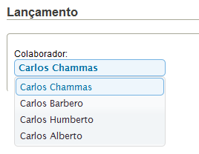

- XHTML

A partir do JSF 2.0 o XHTML se tornou ou padrão para construções da interface de uma aplicação web. O XHTML ou eXtensible Hypertext Markup Language e uma reformulação do HTML que possui sua base em XML. A idéia é combinar tags de marcação do HTML com as regras do XML.Com isso é possível que o XHTML possa ser interpretado por qualquer dispositivo.

Umas das vantagens de utilizar o XHTML é que o HTML gerado se torna limpo e bem formatado, ficando rápida a sua interpretação pelos browsers sendo que os mesmo não precisa ficar decidindo sobre renderização de erros de código.A versão utilizado no projeto do XHTML é a 1.0. A especificação do XHTML é mantida pela W3C órgão responsável pelos padrões Web.Abaixo segue um trecho que código em XHTML utilizado no projeto:

<div>
<h:outputLabel value="#{msg.labelValor}:" for="valorCliente"/>
<p:inputText value="#{creditoMB.valor}"
id="valorCliente"
size="10"
onkeypress="nofificationBarCliente.hide()"
validator="valorValidator"
/>
</div>

- Facelets

Em versões anteriores a 2.0 do JSF o Facelets era um subprojeto mantido pela comunidade java.net, Na versão 2.0 foi incorporada ao JSF tornando-se tecnologia padrão para a renderização das páginas JSF.

O Facelets utiliza XTHML para criação das views, possui um conjunto de tag libs adicional para o JSF, suporte a EL ( Expression Language ), com ele é possivél a criação de templates e de componentes JSF customizados.

Umas das grandes vantagens de utilização do Facelets em realação a tecnologia JSP é pelo fato que que o Facelets cria ….....abaixo segue o template utilizado no projeto para a criação das páginas:

<!DOCTYPE html PUBLIC "-//W3C//DTD XHTML 1.0 Transitional//EN" "http://www.w3.org/TR/xhtml1/DTD/xhtml1-transitional.dtd">
<html xmlns="http://www.w3.org/1999/xhtml"
xmlns:h="http://java.sun.com/jsf/html"
xmlns:ui="http://java.sun.com/jsf/facelets"
xmlns:p="http://primefaces.prime.com.tr/ui" >

<h:head>
<title><ui:insert name="title">Default Title</ui:insert></title>
<h:outputStylesheet name="style.css" library="css"/>
<h:outputStylesheet name="superfish.css" library="css"/>
<h:outputStylesheet name="jquery-ui-1.8.10.custom.css" library="css"/>
<ui:insert name="css"></ui:insert>
</h:head>

<h:body>

<div id="wrapper">
<div id="header">
<ui:include src="/WEB-INF/elements/header.xhtml" />
</div>
<div id="menu">
<ui:include src="/WEB-INF/elements/menu.xhtml" />
</div>
<div id="page">
<ui:include src="/WEB-INF/elements/page.xhtml" />
</div>
<div id="footer">
<ui:include src="/WEB-INF/elements/footer.xhtml" />
</div>
<div id="js">
<h:outputScript name="supersubs.js" library="js" />
<h:outputScript name="superfish.js" library="js" />
<h:outputScript name="geral.js" library="js" />
<ui:insert name="js"></ui:insert>
</div>
</div>

</h:body>
</html>

- JQuery

Apersar do JSF fornecer os seus componentes para criação das views e o Prime Faces adicionar componentes RIA, em algumas situações se faz necessário escrever código JavaScript para realizar a interação com as interfaces.

JQuery é uma bibiloteca JavaScript open source que foi criada para facilitar a construção de scripts no lado do cliente. Sua sintaxe possibilita a fácil navegação
em documentos HTML e da suporte a extensão para criação de puglins.

Possui recursos para seleção de elementos DOM, eventos HTML, manipulação de CSS, suporte para efeitos, animações e AJAX, é cross-browser ou seja foi projetada para funcionar no principais browsers do mercado.Hoje o JQuery é a biblioteca JavaScript mais utilizada pelos desenvolvedores web, grandes players do mercado de TI , como o google , utilizam JQuery em seus portais,
web site. Abaixo segue um exemplo de utilização no projeto:

/**
* esconde a tabela ao executar uma ação
*/
function hideTableRemove(data){

if (data.status == "success"){

var trs = jQuery('table > tbody > tr');

if(trs.length == 1)
if(jQuery(trs).text() == 'No records found.')
hideTable();
}
}

- Camada de Serviço

  - EJB

A camada de serviço foi desenvolvida utilizando a Tecnologia EJB
(Enterprise Java Beans).EJB é um das principais especificações do JEE e são componentes que excetuam dentro de um servidor de aplicações que implementa a especificação do JEE.

Os seus principais objetivos é facilitar o desenvolvimento de aplicações baseada em componentes distribuídos, transacionais, seguros e portáveis.Ao desenvolver um componente em EJB o desenvolvedor não terá preocupação com a programação de toda a complexa infra estrutura de executar componentes distribuídos , transacionados entre outros recurso que são oferecidos pela Tecnologia.

Ouve uma grande mudança da versão 2.1 para a versão 3.0 devido a introdução de annotations no Java.Até a versão 2.1 era necessário escrever arquivos XML para realizar a configuração e implantação dos componentes no servidor.A partir da versão 3.0 foi adicionado a especificação um conjuntos de annotations para realizar tal trabalho.Hoje a especificação está na versão 3.1 versão utilizada no projeto e foi adicionados grandes melhorias em relação a 3.0.

A partir da versão 3.0 EJB são classificados em dois tipos distintos, o primeiro são os Session Beans que representam objetos de negocio de uma aplicação e estão classificados em três tipos. O Stateful que são objetos que armazena o seu estado e que estão limitados apenas a um cliente. O outro é o Stateless que não possui estado e pode ser utilizado por vários clientes e os Singleton que são instanciados apenas uma vez pela aplicação. Os Sessions Beans necessitam de uma interface para realizar o seu contrato de Serviço com os seus clientes. Na camada de serviço da aplicação foi utilizados os stateful e stateless de Session Beans.Abaixo segue um exemplo de Session Bean utilizado no projeto:

public interface Caixa {

public Conta creditar(Conta conta,
BigDecimal valor) throwsCaixaException;

public Conta debitar(Conta conta,
BigDecimal valor) throws CaixaException;

public BigDecimal getSaldo(Conta conta) throws CaixaException;
}

public interface CaixaLocal extends Caixa{
}

public interface CaixaRemote extends Caixa{

}

@Stateless
@Local(CaixaLocal.class)
@Remote(CaixaRemote.class)
public class CaixaBean implements Caixa {

@PersistenceContext(unitName="lawoffice-caixa")
private EntityManager entityManager;

@Override
public Conta creditar(Conta conta,
BigDecimal valor) throws CaixaException{
validarParamentros(conta, valor);

conta = getConta(conta);

conta.setSaldo(
conta.getSaldo().add(valor)
);

entityManager.persist(
new Transacao(
new Date(),
TipoTransacao.CREDITO,
valor,
conta
)
);

return entityManager.merge(conta);
}

@Override
public Conta debitar(Conta conta,
BigDecimal valor) throws CaixaException {
validarParamentros(conta, valor);

conta = getConta(conta);

conta.setSaldo(
conta.getSaldo().subtract(valor)
);

entityManager.persist(
new Transacao(
new Date(),
TipoTransacao.DEBITO ,
valor,
conta
)
);

return entityManager.merge(conta);
}

@Override
public BigDecimal getSaldo(Conta conta)
throws CaixaException {
return getConta(conta).getSaldo();
}

private Conta getConta(Conta conta) throws CaixaException{

conta = entityManager.find(Conta.class, conta.getId());
if(conta == null)
throw new CaixaException("Conta não encontrado");

return conta;
}

private void validarParamentros(Conta conta,
BigDecimal valor){
if(valor == null || valor.doubleValue() < 0)
throw new IllegalArgumentException("O valor está nulo ou é menor que 0");

if(conta == null || conta.getId() == null)
throw new IllegalArgumentException("Conta está nula ou nao contém ID");
}

}

O segundo tipo são o Message-Driven Bean também conhecidos como MDB que são utilizado para processamentos de mensagens Assíncronas.Geralmente atuam como ouvintes de mensagens JMS ( Java Message Server ).a grande diferença entre os MDBs e os Session Beans é que eles não possui acesso através de cliente . No projeto não foi utilizado os Message-Drive Bean.

- Jasper Reports

Para a geração de relatórios no projeto utilizamos o Jasper Reports é um projeto open source totalmente desenvolvido em Java e atualmente e o mais utilizado para geração de arquivos HTML, PDF , CVS entre outros.
O Design do relatórios fica localizado em um arquirvo .jrxml que é um arquivo XML que armazena todas as definições do relatórios nele, então ele é compilado para um arquivo .jasper. Para a geração e compilação desse arquivo iReport é a principal ferramenta visual , ela possui um grande conjunto de opções para a criação do design dos relatórios.
O Jasper suporta vários tipos de fonte de dados para alimentar o relatório como XML, JDBC , Collections entre outros.Abaixo segue um exemplo utilizando no projeto com collections.

public class ExtratoReportPDF implements ExtratoReport {

@Override
public byte[] gerarExtrato(List<Custa> listaCustas){

JRBeanCollectionDataSource jrBeanCollectionDataSource =
new JRBeanCollectionDataSource(listaCustas);

JasperPrint jasperPrint jasperPrint =
JasperFillManager.fillReport(
this.getClass().getResourceAsStream("/jasper/extrato-custas.jasper"),
null,
jrBeanCollectionDataSource
);

return JasperExportManager.exportReportToPdf(jasperPrint);
}

}

Abaixo o resultado de um relatório:
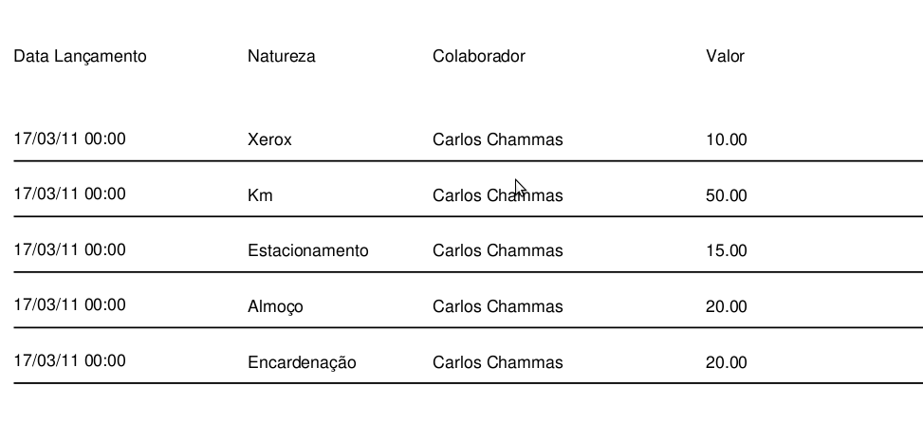
- Camada de persistência
- JPA

sksksksksk

Core Java Server Faces (book)

JSF - http://en.wikipedia.org/wiki/JavaServer_Faces 15/03/2010

RIA -- http://en.wikipedia.org/wiki/Rich_Internet_application 15/03/2010

PRIME FACES - http://www.primefaces.org/ 15/03/2010

XHTML - http://pt.wikipedia.org/wiki/XHTML 15/03/2010

FACELETS - http://download.oracle.com/javaee/6/tutorial/doc/giepx.html 15/03/2010

JQUERY - http://en.wikipedia.org/wiki/JQuery 15/03/2010

JQUERY – home oficial do jquery

EJB - http://download.oracle.com/javaee/6/tutorial/doc/gijsz.html 16/03/2010

EJB - http://en.wikipedia.org/wiki/Enterprise_JavaBean 16/03/2010

EJB - EJB em Ação

JASPER REPORTS - http://jasperforge.org/projects/jasperreports 17/03/2010

